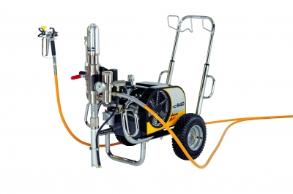
产品参数：
产品型号：HC940G
最大流量: 8.0L/min
最大喷嘴尺寸：0.052英寸
最大工作压力：228bar
整机重量： 76kg
最大功率： 5.5hp
性能可靠的本田汽油引擎，独特的液压泵技术
产品特点:
用途广泛，HC940GSSP的强大抽吸力，使其可以轻松的处理高黏度的材料。
技术先进，先进的液压技术，使得机器的磨损率低，因此延长了设备的使用寿命。
动力强大，获得专利的瓦格纳SSP系统，由于特殊的设计，柱塞杆的地运动让泵体内充满了足够的喷涂材料，保证了它工作无脉冲或者故障。
交货范围（不含SSP）:
HC940G 整机
高压管(高粘度材料) DN10-ND230，3/8"接头，15米，黄色
接头 I=1/4" A=NPS3/8"
AG14无气喷枪，NPS 1/4"接头，包括TradeTip 2喷嘴及护套，F螺纹
双速喷嘴D40 117/427
交货范围（包含SSP）:
HC940GSSP 整机
高压管DN13-ND230，1/2"接头，15米，黄色
高压管DN10-ND230，3/8"接头，2.5米
转接头 I=1/4" A=NPS3/8"
双接头 3/8NPTx1/2NPS
AG14无气喷枪，NPS 1/4"接头，包括TradeTip 2喷嘴及护套，F螺纹
双速喷嘴S20 539/243
HC系列重型喷涂机适合极其繁重的施工场合:
室内大面积的涂装如:底漆、乳胶漆、弹性涂料或其它水性或油性的涂料
填充剂和防火材料的施工
外墙涂装工程,屋顶涂装工程
基础防护工程,地下基础密封剂涂装
厚浆性涂料,沥青涂料
防腐性防护涂料(单,双组分的底涂和面涂)
富锌涂料和含云母片的涂料

